揭榜挂帅政策申报指南
一、申报信息
1.申报地址：湖北科创供应链天网平台 ：www.hbkcgyl.com。
2.申报项目：东湖高新区第三批“揭榜挂帅”项目对接揭榜
3.申报时间：2024年3月18日08：30——2024年4月12日24：00
4.申报对象：东湖高新区政务网上公示的81家发榜方需求。
5.申报原文：
https://www.wehdz.gov.cn/2022/ggxw_68627/tz_68628/202403/t20240314_2372754.shtml
6.问题咨询：加入QQ群（471440814）。
二、用户登录
打开浏览器（推荐谷歌、edge浏览器，360浏览器可切换极速模式访问），输入天网平台网址，在页面右上角点击“登录”按钮。
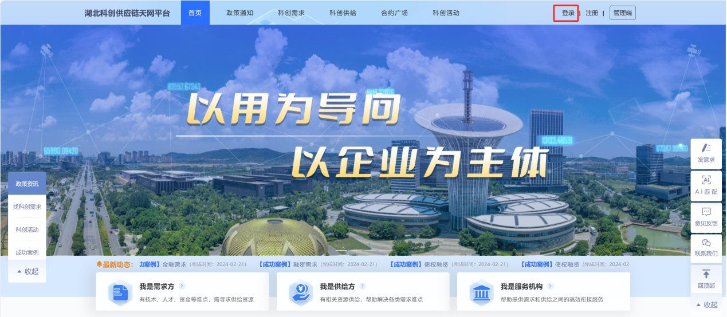
用户登录统一使用湖北省统一身份认证平台的法人登录进行登录，无需重新注册账号。
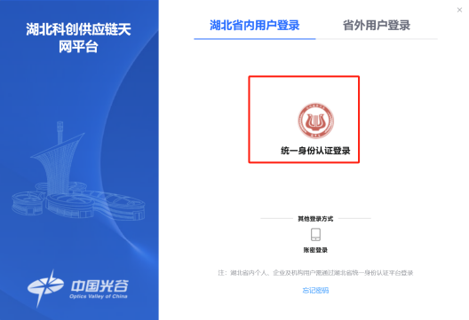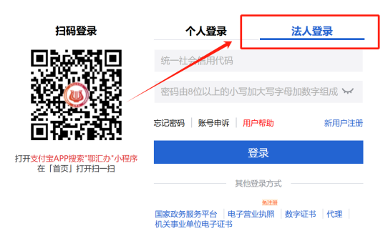

- 查看需求
发榜方登录天网平台后，可在“科创需求”页面，输入需求名称或发布需求的企业名称查询需求信息。
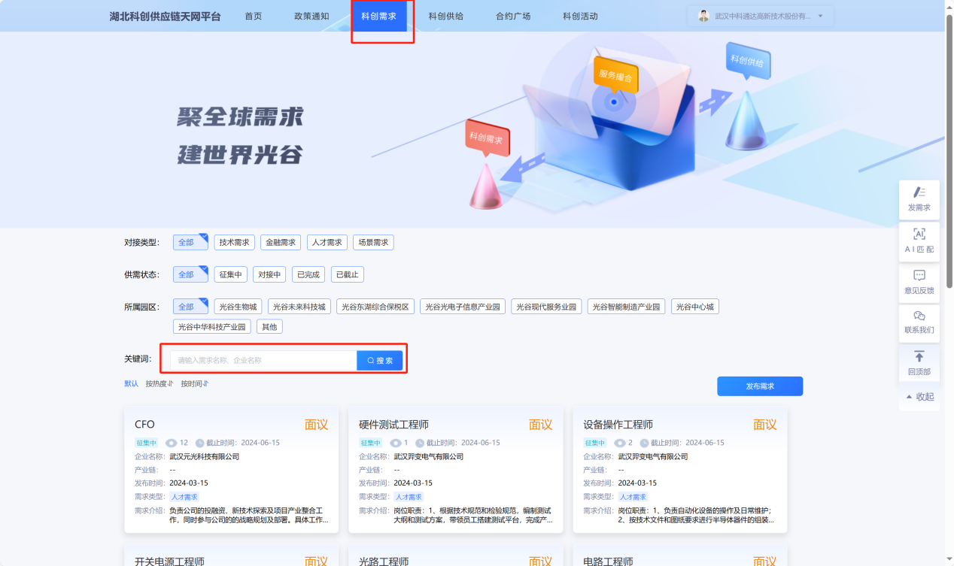
点击需求卡片可查询需求详情，如确认需求信息无误，等待揭榜方投递方案即可。
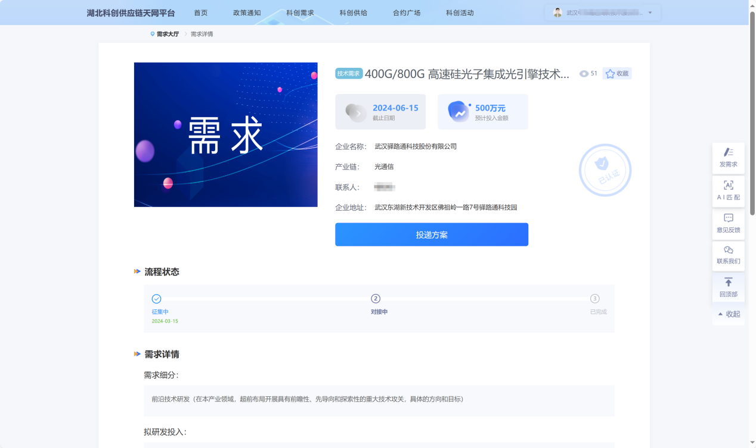
- 投递需求
揭榜方需要登录天网平台，找到需要揭榜的项目，并点击“投递方案”按钮，向需求投递相关解决方案，按照页面提示填写对应表单。
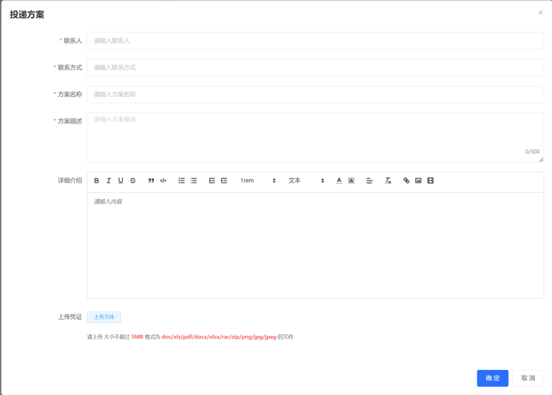
方案投递后，揭榜方可以通过右上角，点击企业名称，进入会员中心，在我的对接菜单下，可以查看投递的需求记录，点击“查看详情”按钮可查询需求对接情况。
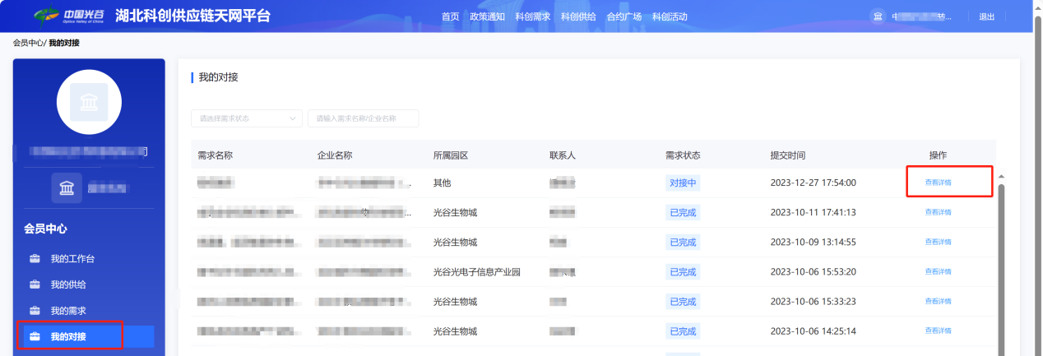
在查看详情页面，可以通过“添加节点”增加需求的线下对接记录，如需求已经对接完成，可以通过“完成对接”来完成需求对接过程。
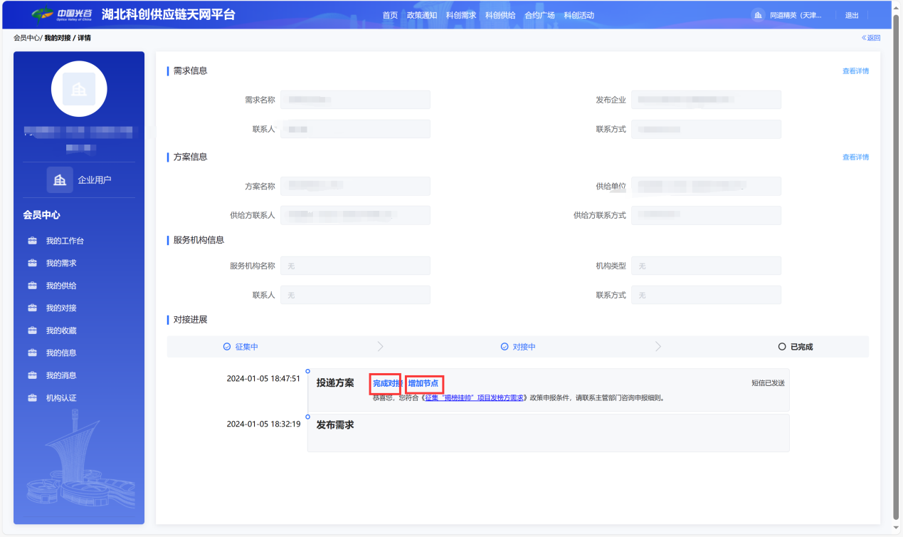
- 政策申报
发榜方（申报方）可登录天网平台，通过页面右上角进入到会员中心，点击右侧“我的需求”菜单，查看当前用户发布的需求信息，如果“服务方案”数量不为0，说明已经有用户向需求投递了相关方案，可点击数字查看方案详情。
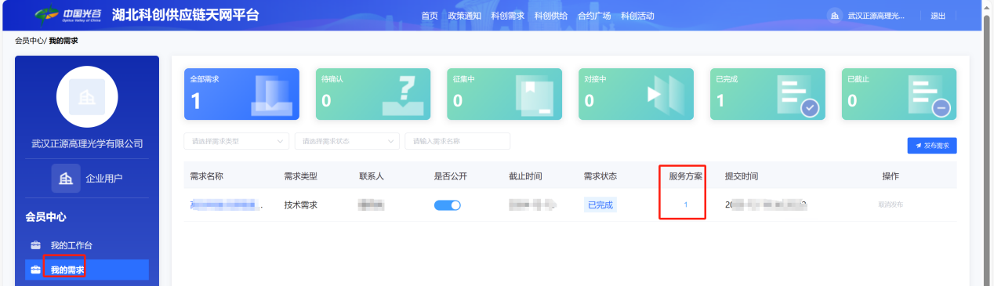
点击“查看详情”按钮可查看需求、方案对接情况，点击“政策申报”按钮可快速链接到申报页面。注：如未跳转到申报页面，可重新在该页面点击一次“政策申报”按钮。申报类的技术问题，可加QQ群（471440814）咨询处理。
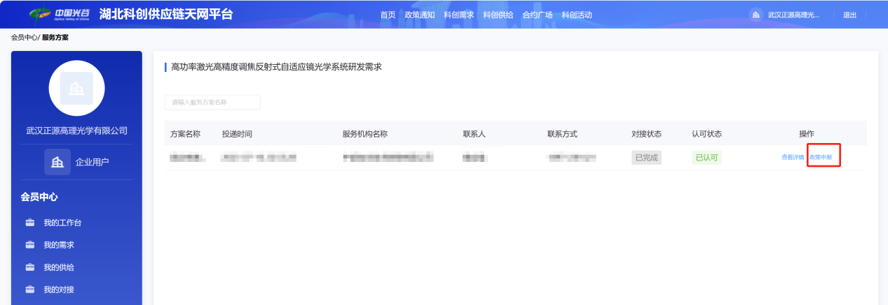
找到对应申报政策，点击【东湖高新区第三批“揭榜挂帅”项目对接揭榜】这一项后面的“立即申报”按钮，即可提交申报表单。
